ESCUELA COLOMBIANA DE INGENIERIA JULIO GARAVITO

Instructivo Elaboración de Horarios 2010-1 Primer Semestre

1. Ingresar al Portal Web de la Escuela Colombiana de Ingeniería (www.escuelaing.edu.co). Dirigirse a la opción ‘Estudiantes’

2. Ingresar a ‘Servicios Académicos’ digitando el usuario (número de carné) y la contraseña (documento de identidad con el cual se registro al ingresar a la institución).

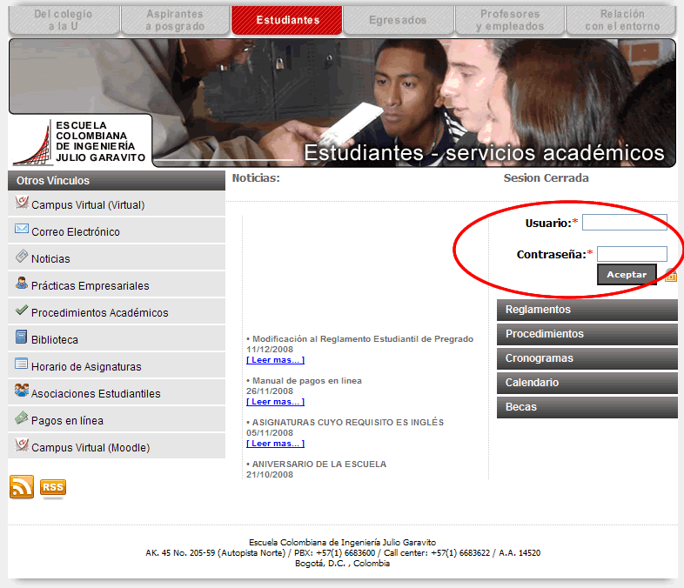

3. Hacer clic en el vínculo llamado “Elaboración y modificación de hor-2010-1”

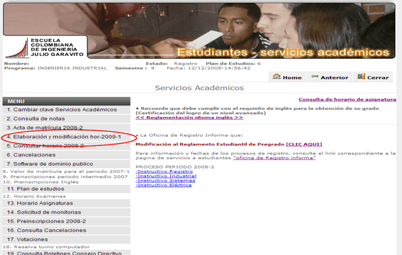

En la parte superior de la pantalla ‘Preinscritas por el estudiante’ se aprecian las asignaturas que Ud. debe tomar este semestre de acuerdo a su clasificación de admisión, información que está consignada en la respuesta de admisión.
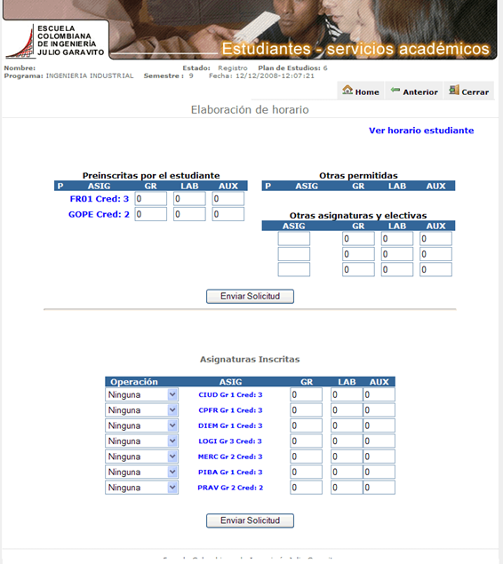
4. Para inscribir su horario Ud. debe conocer previamente los grupos de las asignaturas con su respectivo horario que va a registrar. Esta consulta de grupos y horarios se realiza digitando la sigla de la asignatura en este enlace (Ver lista de asignaturas)

Importante: Para registrar una asignatura en un grupo escogido debe tener en cuenta que su horario no se cruce con el grupo de otra asignatura que quiera registrar y que existan cupos disponibles.

Para registrar una asignatura (puede registrar varias a la vez), ingrese el número del grupo (Casilla ‘GR’.) frente a la sigla correspondiente y haga clic en el botón “Enviar Solicitud”, y recibirá un mensaje de confirmación en el caso que se haya hecho una asignación exitosa o de error en el caso contrario.

IMPORTANTE:

- Si en su clasificación de admisión una de las asignaturas que debe cursar es la asignatura EALE (Electiva en el área de la Lengua Española) se deben seguir estos pasos adicionales:

Primero asegúrese de que su teclado esté en mayúsculas.

Como su nombre lo indica, EALE es una electiva, por lo tanto, tendrá la posibilidad de escoger UNA de las cuatro opciones posibles de cursar esta electiva, que son:

ASIGNATURAS SIGLAS

Taller de lectura y escritura TALE
Taller de argumentación y debate TADE
Taller de escrituras creativas TESC
Lenguas clásicas LENC

En la casilla de OTRAS ASIGNATURAS Y ELECTIVAS Ud. Deberá escribir las sigla de la asignatura que haya escogido y su grupo correspondiente, previamente viendo el grupo con su respectivo horario para que no hayan cruces con sus otras asignaturas inscritas o a inscribir y que haya disponibilidad de cupos. Al finalizar, Ud. debe hacer click en el botón ‘Enviar Solicitud’

- Si en su clasificación de admisión una de las asignaturas que debe cursar es la asignatura FIMF (Física Mecánica y de Fluidos) es importante conocer que esta asignatura tiene un laboratorio llamado FIMFL (Física Mecánica y de Fluidos - Lab), la cual también tendrá que ser inscrita junto con su teórica (FIMF), de la misma manera que cualquier otra asignatura.

- Si en su clasificación de admisión una de las asignaturas que debe cursar es la asignatura PREM (Precálculo) deberá inscribir la asignatura auxiliar (PREM+) de la siguiente manera:

Si Ud. escogió el grupo 1 de PREM, deberá inscribir el grupo 101 de Prem+,si escogió el grupo 2 de PREM deberá inscribir el 201 de PREM+, sucesivamente:

En la casilla GR correspondiente a PREM se coloca el grupo 3 y en la casilla LAB se coloca el grupo 301.

Si Ud. no inscribe PREM y PREM+ al tiempo el sistema rechazará su inscripción.

- Si en su clasificación de admisión una de las asignaturas que debe cursar es la asignatura AGEO (Análisis Geométrico) deberá inscribir la asignatura auxiliar (AGEO+) de la siguiente manera:

Si Ud. escogió el grupo 1 de AGEO, deberá inscribir el grupo 101 de AGEO+,si escogió el grupo 2 de AGEO deberá inscribir el 201 de AGEO+, sucesivamente:

En la casilla GR correspondiente a AGEO se coloca el grupo 3 y en la casilla LAB se coloca el grupo 301.

Si Ud. no inscribe AGEO y AGEO+ al tiempo el sistema rechazará su inscripción.

- Si en su clasificación de admisión una de las asignaturas que debe cursar es la asignatura FFIS( Fundamentos de física) deberá inscribir la asignatura auxiliar (FFIS+) de la siguiente manera:

Si Ud. escogió el grupo 1 de FFIS, deberá inscribir el grupo 101 de FFIS+,si escogió el grupo 12 de FISF deberá inscribir el 1201 de FISF+, sucesivamente:

En la casilla GR correspondiente a FFIS se coloca el grupo 3 y en la casilla LAB se coloca el grupo 301.

Si Ud. no inscribe FFIS y FFIS+ al tiempo el sistema rechazará su inscripción.

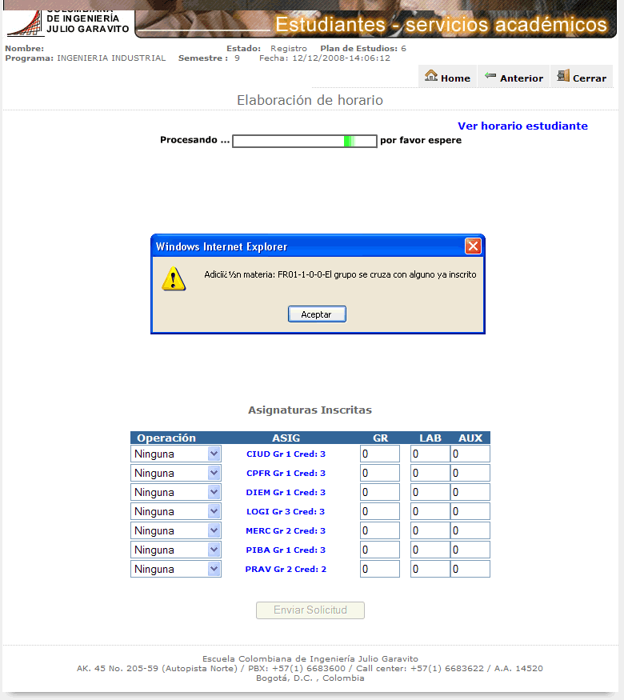

Si luego de inscribir una asignatura, desea retirarla, en la parte inferior seleccione “Retiro Materia” e ingrese el número de grupo de la asignatura que desea retirar, si lo que desea es cambiar el grupo seleccione “Cambio grupo” e ingrese el número del grupo al cual desea cambiar. Haga clic en “Enviar Solicitud”.

Ud. Tendrá la posibilidad de realizar las modificaciones que desee durante el momento en el cual esté habilitada la opción.

Finalmente haga clic en “Ver horario estudiante” para ver el estado actual y final de la elaboración y modificación del horario.

Asignaturas a cursar según nivel de clasificación
Para los estudiantes que no han cursado ninguna asignatura de alguna o varias de las líneas mostradas en el diagrama, es necesario que identifiquen su nivel de Icfes para así determinar cual es la primera materia que deben ver en cada una de las líneas.

En caso de reclasificación según los resultados de los exámenes diagnósticos, el estudiante debe dirigirse a la Decanatura correspondiente para realizar el ajuste requerido a la preinscripción o inscripción.

Si el estudiante alcanzó en su Icfes un nivel BASICO en alguna de sus líneas, en su primera matrícula deberá cursar las asignaturas que aparecen en la columna 1. Una vez aprobadas, deberá cursar las asignaturas que aparecen en la columna 2; y una vez aprobadas, deberá cursar las asignaturas que aparecen en la columna 3. Después sigue con las asignaturas de su plan de estudios.

Si el estudiante alcanzó en su Icfes un nivel MEDIO en alguna de sus líneas, en su primera matrícula deberá cursar las asignaturas que aparecen en la columna 2 (ó columna 1 para las líneas de Física y Química) . Una vez aprobadas, deberá cursar las asignaturas que aparecen en la columna 3. Después sigue con las asignaturas de su plan de estudios.

Si el estudiante alcanzó en su Icfes un nivel ALTO en alguna de sus líneas, en su primera matrícula deberá cursar las asignaturas que aparecen en la columna 3. Una vez aprobadas deberá seguir con las asignaturas de su plan de estudios.

LÍNEA DE MATEMÁTICAS

Columna 1 2 3

Nivel Icfes BASICO MEDIO ALTO

FMAT
Fundamentos de matemáticas
PREM
Precálculo
CALD
Cálculo diferencial
AGEO
Análisis geométrico
ALLI
Algebra
Lineal

BASICO o MEDIO

LÍNEA DE FÍSICA
Columna 1 2 3

Nivel Icfes BASICO o MEDIO ALTO

FFIS
Fundamentos de Física
FIMF
Física mecánica y fluidos

LÍNEA DE QUÍMICA

Columna 1 2 3

Nivel Icfes BASICO o MEDIO ALTO

FQUIM
Fundamentos de quimica
QIND
Química Industrial

LÍNEA DE LENGUAJE

Columna 1 2 3

Nivel Icfes BASICO MEDIO ALTO

FLEN
Fundamentos de lenguaje
EXOE
Expresión gráfica y escrita
EALE
Electiva en área de lengua española

ATENCION A ESTUDIANTES

En caso de inquietudes para realizar el horario o sobre las asignaturas a cursar el estudiante puede dirigirse a su Decanatura en el horario dispuesto para tal fin en cada programa.

